Jogging d’écriture – CM – 2021-2022
1A. Écris un acrostiche. *  (L’astérisque * indique qu’il faut regarder au verso.) | 10A. « Quand les extra-terrestres débarqueront, … » (Continue.) | 19A. Récris le texte en agrandissant tous les GN avec des adjectifs ou compléments du nom. * | 28A. Écris 5 phrases exclamatives, en imaginant que tu es devant une œuvre d’art.
1B. Quelles sont les matières que tu aimes le plus à l’école ? Pourquoi ? | 10B. Écris un lipogramme : Décris-toi, sans utiliser la lettre « L ». | 19B. Écris les qualités de tes camarades en écrivant des attributs. Ex : « Lùcia est gentille. » | 28B. Quel est ton sport préféré ? Pourquoi ?
2A. Transformer des verbes en noms. * | 11A. Parle de cette image en utilisant au moins 3 adjectifs. * | 20A. Récris les phrases en remplaçant ‘Antoine’ par un pronom qui convient.* | 29A. Écris 5 phrases à la forme négative, en variant les adverbes.
2B. Quel est le meilleur film que tu as vu ? Pourquoi ? | 11B. Dis ce que tu préfères en automne. | 20B. Invente une devinette sur un objet de la classe. | 29B. Partirais-tu en vacances dans un pays chaud ou froid ? Explique.
3A. Écris un texte en utilisant les mots « viser », « visser », « case » et « casse ». | 12A. Récris cette phrase en remplaçant les articles par des déterminants possessifs. * | 21A. Décris ce personnage. * | 30A. Écris 5 phrases impératives.
3B. Essaie de convaincre le maître de ne pas donner de devoirs. | 12B. Raconte ta récréation. | 21B. Compose ton repas idéal avec tes mets préférés. | 30B. Quelles questions poserais-tu à un extraterrestre ?
4A. Décris l’image ou écris un texte qui intègre cette image. * | 13A. Raconte ce que tu avais l’habitude de faire quand tu étais petit. | 22A. Récris ces questions en inversant sujet et verbe:« ils ontont-ils »* | 31A. Invente 5 phrases qui auront en leur milieu 1 conj. de coordination.
4B. Décris ton école et ta classe à un enfant d’un autre continent. | 13B. Invente la recette (ingrédients et étapes) de la potion qui rend drôle. | 22B. Décris en détail ce que tu vois par la fenêtre. | 31B. Raconte le dessin animé que tu préférais quand tu étais petit.
5A. Changer la personne. * | 14A. Complète les noms de ce texte avec des compléments du nom. * | 23A. Agrandis ces phrases avec des compléments circonstanciels. * | 32A. Décris ce paysage. *
5B. Invente une publicité pour un stylo spécial. | 14B. Quelle est ta saison préférée ? Pourquoi ? | 23B. Décris le cadeau qui t’a fait le plus plaisir. | 32B. Aimes-tu le printemps ? Pourquoi ?
6A. Invente une strophe de poème qui rime en -eil / -eille. | 15A. Invente une strophe de poème qui rime en -oir / -oire. | 24A. Écris un texte en mettant des mots du domaine du cirque. | 33A. Invente un texte avec les mots : pourtant, quand même, aussitôt
6B. Essaie de deviner ce que mange le maître le matin. | 15B. Qu’est-ce qui te fait le plus peur ? Pourquoi ? | 24B. Explique comment on fait un bonhomme de neige. | 33B. Raconte un passage que tu as aimé dans un livre que nous avons lu.
7A. Invente une histoire avec un lapereau, un lou-veteau et un renardeau. | 16A. Récris ce texte en remplaçant les mots en gras par un synonyme. * | 25A. Écris une strophe avec des rimes en -ée (n.f.) | 34A. Décris ce paysage. *
7B. Comment reconnaît-on une maison hantée ? | 16B. Écris les règles d’un jeu que tu aimes. | 25B. Écris une liste de choses qui sentent mauvais. | 34B. Continue ce texte : « Si j’avais une baguette magique… »
8A. Décris l’image ou écris un texte qui intègre cette image. * | 17A. Récris ce texte en remplaçant les mots en gras par leur contraire. * | 26A. Raconte ce que tu as fait le weekend dernier ou mercredi dernier. | 35A. Continue ce texte : « Quand j’aurai vingt ans, … »
8B. Décris ton costume ou déguisement préféré. | 17B. Invente un texte avec les mots : « ours, réfrigérateur, sandale » | 26B. Si tu avais un robot, tu aimerais qu’il soit capable de faire quoi ? | 35B. Que vas-tu faire pendant les grandes vacances ?
9A. Écris un texte avec les mots : peur, fleur, cœur, bonheur, sœur et facteur. | 18A. Raconte ce que tu fais habituellement le mercredi. | 27A. Raconte ce que tu as fait pendant les vacances. | 36A. Quels progrès voudrais-tu faire l’année prochaine ?
9B. Décris un monstre qui vivrait dans une forêt. | 18B. Décris ton émission de télé ou série préférée | 27B. Écris une liste de choses rouges. | 36B. Libre.
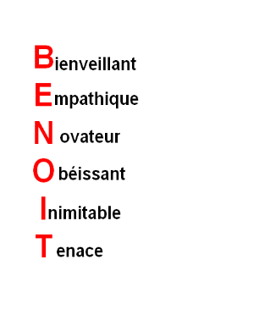
1A. Pour écrire un acrostiche, écris chaque lettre de ton prénom en majuscules et en vertical. Chaque lettre sera aussi la première lettre d’un adjectif qui te définit, écrit à l’horizontale.
2A. Transforme les groupes verbaux en groupes nominaux.
(ex : arroser les plantes l’arrosage des plantes)
écrire en majuscules ramasser les feuilles colorier son dessin
Attendre le médecin donner de l’argent augmenter les prix
4A. 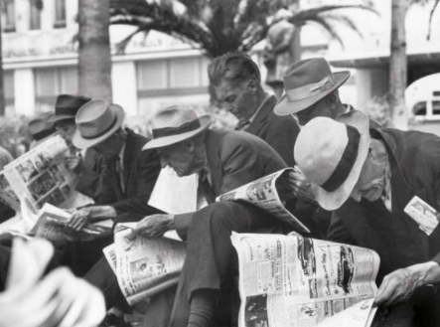 8A. 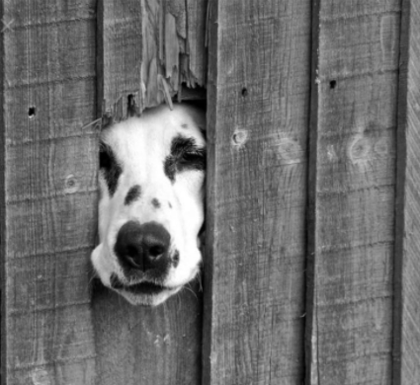 11A. 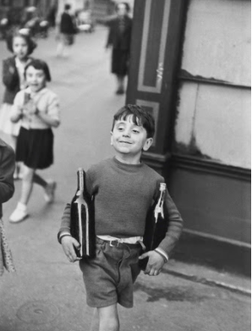
Photos d’Henri Cartier-Bresson
5A. Récris ce texte en remplaçant « nous » par « je ». « Souvent, nous mangions à sept heures mais parfois nous rentrions tard et nous dînions à huit heures. Ensuite, nous faisions la vaisselle et nous lisions un livre, nous nous brossions les dents et nous nous couchions à neuf heures. »
12A. « Je me repose sur un banc, auprès de l’arbre, j’étends les jambes, je fais la sieste, je lis un livre, je mange un casse-croûte, je profite de la journée de repos. »
14A. « Je prends des cours à la piscine. J’ai un maillot, des lunettes et une serviette. Je me change dans le vestiaire, je mange un biscuit puis je rentre chez moi en voiture. »
16A. « Max est immense. Il a les cheveux foncés et les yeux noisette. Il est poli et franc. Il a toujours l’air heureux. En plus, il est hilarant, il raconte d’excellentes plaisanteries. Tout le monde l’apprécie dans l’établissement. »
17A. « Martine est grande, plutôt mince. Elle a les cheveux frisés. Elle rit souvent. Je l’ai très fréquemment vue heureuse. Elle est assez stupide. Elle porte des vêtements de couleurs vives. Elle fait énormément de sport. J’adore jouer avec elle. »
19A. J’ai acheté un cahier, une règle, une gomme, un stylo et des crayons. Je les ai trouvés au supermarché. J’ai tout mis dans mon cartable et j’ai attendu que les vacances soient finies, jusqu’à la rentrée.
20A. « Antoine est arrivé et Antoine m’a disputé. Antoine me reprochait d’avoir trahi Antoine car, soi-disant, j’aurais menti à Antoine. J’ai expliqué à Antoine que j’avais dit la vérité à Antoine et qu’il ne fallait pas qu’Antoine s’inquiète. J’aime bien Antoine mais je trouve Antoine un peu colérique. »
21A. 32A. 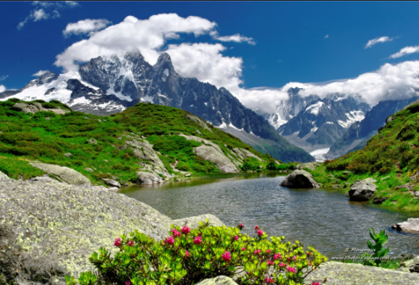 34A. 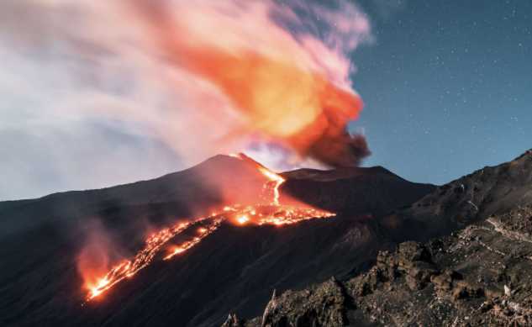
22A. Qui tu es ? Comment tu vas ? Où tu t’en vas ? Tu fais quoi ? Quelle heure il est ? Qui c’est ? Où on va ?
23A. Il pleut. Je suis contente. Elle arrive. Tu dessines. J’ai vu un accident. J’ai garé la voiture.

